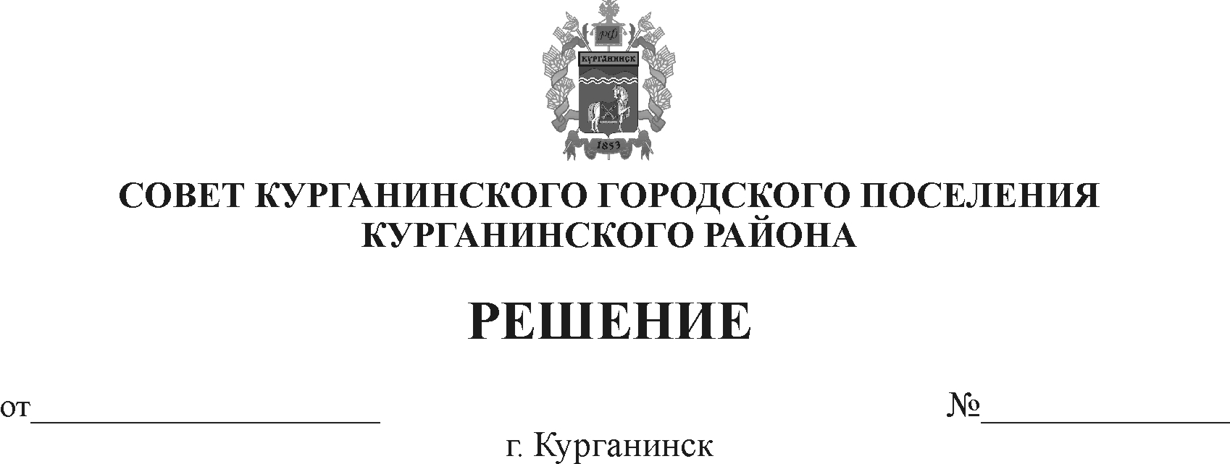

19.12.2018 307

О внесении изменений в решение Совета Курганинского городского поселения от 22 декабря 2016 года № 159 «О муниципальной службе в Курганинском городском поселении Курганинского
района»

В соответствии с федеральным законом от 2 марта 2007 года № 25-ФЗ «О муниципальной службе в Российской Федерации», руководствуясь Уставом Курганинского городского поселения Курганинского района, зарегистрированным Управлением Министерства юстиции Российской Федерации по Краснодарскому краю от 29 июня 2018 года № 235171012018001 в целях приведения муниципального правового акта в соответствие с требованиями действующего законодательства, Совет Курганинского городского поселения Курганинского района р е ш и л:
1. Утвердить изменения в приложение № 1 к решению Совета Курганинского городского поселения Курганинского района от 22 декабря 2016 года № 159 «О муниципальной службе в Курганинском городском поселении Курганинского района», согласно приложению к настоящему решению.
2. Опубликовать настоящее решение в периодическом печатном средстве массовой информации органов местного самоуправления Курганинского городского поселения Курганинского района «Вестник Курганинского городского поселения Курганинского района» и обеспечить его размещение на официальном сайте администрации Курганинского городского поселения Курганинского района в информационно -телекоммуникационной сети «Интернет».
3. Решение вступает в силу со дня его официального опубликования.

Глава Курганинского Председатель Совета
городского поселения Курганинского городского
Курганинского района поселения
В.П. Руденко Л.Е. Плетнёв

ПРИЛОЖЕНИЕ

УТВЕРЖДЕНЫ
решением Совета
Курганинского городского
поселения Курганинского района
от __________№_________

ИЗМЕНЕНИЯ,
вносимые в приложение № 1 к решению Совета Курганинского
городского поселения Курганинского района от 22 декабря 2016 года
№ 159 «О муниципальной службе в Курганинском городском поселении
Курганинского района»

1. В приложение № 1:
1) статью 9 дополнить пунктом 3 следующего содержания:
«3. Муниципальный служащий, являющийся руководителем, в целях исключения конфликта интересов в органе местного самоуправления, аппарате избирательной комиссии муниципального образования не может представлять интересы муниципальных служащих в выборном профсоюзном органе данного органа местного самоуправления, аппарата избирательной комиссии муниципального образования в период замещения им указанной должности.»;
2) подпункт 3 пункта 1 статьи 10 после слов «политической партией;» дополнить словами «участия на безвозмездной основе в управлении органом профессионального союза, в том числе выборным органом первичной профсоюзной организации, созданной в органе местного самоуправления, аппарате избирательной комиссии муниципального образования;», после слов «кроме политической партии» дополнить словами «и органа профессионального союза, в том числе выборного органа первичной профсоюзной организации, созданной в органе местного самоуправления, аппарате избирательной комиссии муниципального образования».
3) подпункт 3 пункта 1 статьи 10 после слов «с разрешения представителя нанимателя (работодателя)» дополнить словами «, которое получено», слова «случаев, предусмотренных федеральными законами, и случаев, если участие в управлении организацией осуществляется в соответствии с законодательством Российской Федерации от имени органа местного самоуправления» заменить словами «представления на безвозмездной основе интересов муниципального образования в органах управления и ревизионной комиссии организации, учредителем (акционером, участником) которой является муниципальное образование, в соответствии с муниципальными правовыми актами, определяющими порядок осуществления от имени муниципального образования полномочий учредителя организации или управления находящимися в муниципальной собственности акциями (долями участия в уставном капитале); иных случаев, предусмотренных федеральными законами»;
4) пункт 3 статьи 20.1 дополнить пунктом 2.1 следующего содержания:
«2.1) доклада подразделения кадровой службы соответствующего муниципального органа по профилактике коррупционных и иных правонарушений о совершении коррупционного правонарушения, в котором излагаются фактические обстоятельства его совершения, и письменного объяснения муниципального служащего только с его согласия и при условии признания им факта совершения коррупционного правонарушения (за исключением применения взыскания в виде увольнения в связи с утратой доверия);».

Глава Курганинского городского поселения
Курганинского района В.П. Руденко

